廠牌型號 |  TC-14 | TC-38 | TC-120
品 名 | 投入式冷卻器
圖 面 | 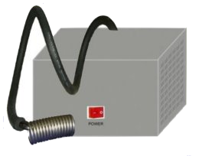
溫度範圍 | 室溫~-20℃
溫度控制 | 無(須搭配循環恆溫水槽使用)
冷 卻 機 | 1/4HP | 3/8HP | 1/2HP
冷 卻 管 | ψ60X160mm | ψ60X160mm | ψ60X160mm
外部尺寸 | W400XD280XH220mm | W450XD300XH250mm | W450XD300XH250mm
電 源 | 110/220V 60Hz 3/1.5A | 110/220V 60Hz 4/2A | 110/220V 60Hz 6/3A

